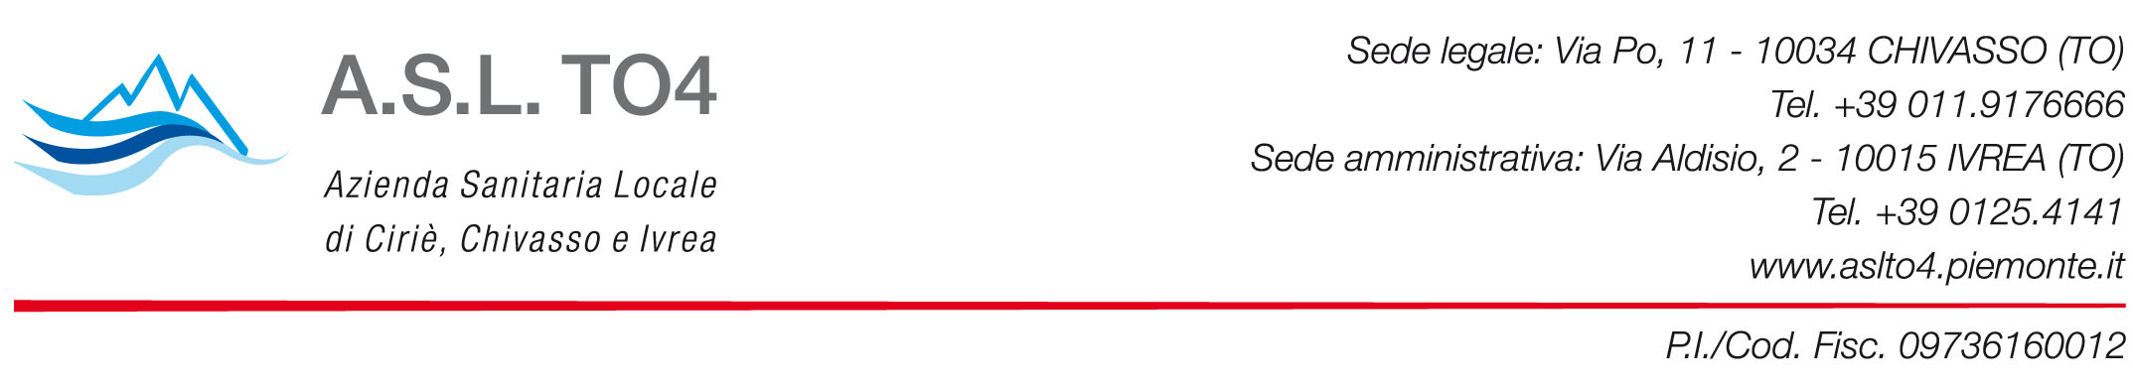
AVVISO

L’ASL TO4 rende noto che sulla piattaforma MEPA, è stata pubblicata gara a procedura negoziata ai sensi dell’art.50, comma 1 lett. e) del D.Lgs 36/2023 finalizzata all’affidamento di:

FORNITURA LICENZE SOFTWARE VEEAM E ANNESSI SERVIZI DI SUPPORTO PER 36 MESI – CIG A02451EE65 (RDO N. 3830867)

Si invitano gli operatori economici interessati a prendere visione della documentazione di gara, raggiungibile mediante il seguente link www.acquistinretepa.it
Le offerte dovranno pervenire esclusivamente mediante Piattaforma, non sono ammissibili altre modalità di invio delle offerte.

IL DIRETTORE
S.C. SISTEMI INFORMATIVI E UFFICIO FLUSSI
Dr.ssa Carla GIORDANO
Firmato in originale

